**"Этот загадочный космос!"  
Сидим дома, но не забываем о дне космонавтики.**

**Дети средней группы «Почемучки» выполнили поделки в рамках недели «Широка страна моя родная…»**

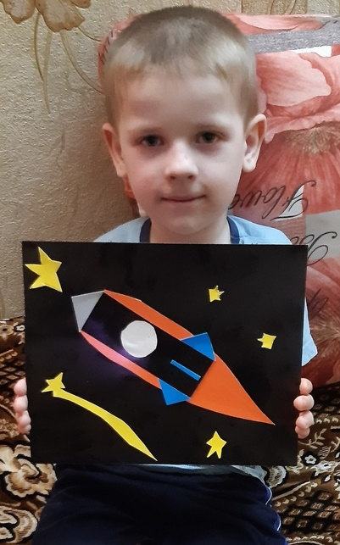 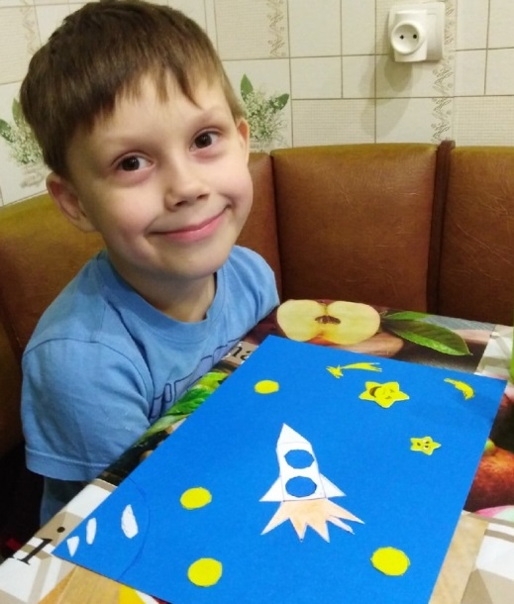 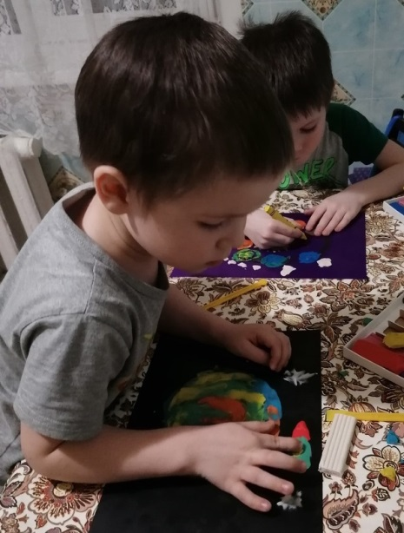

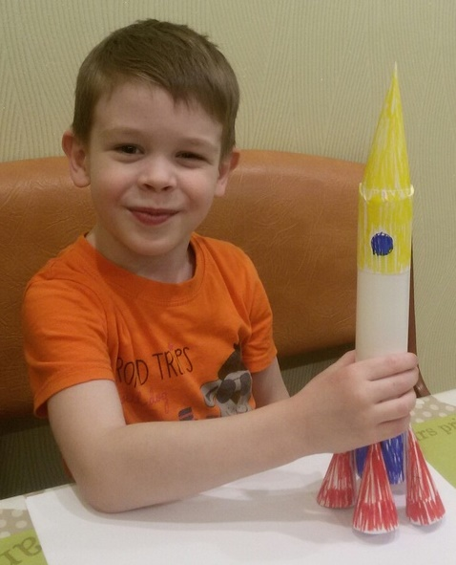 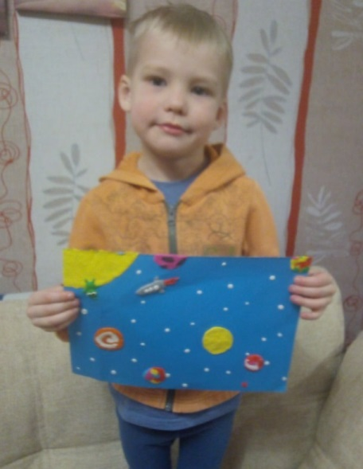 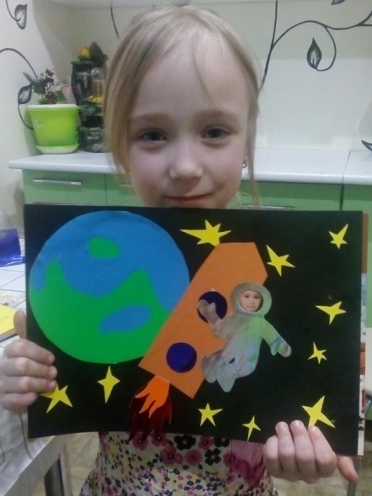

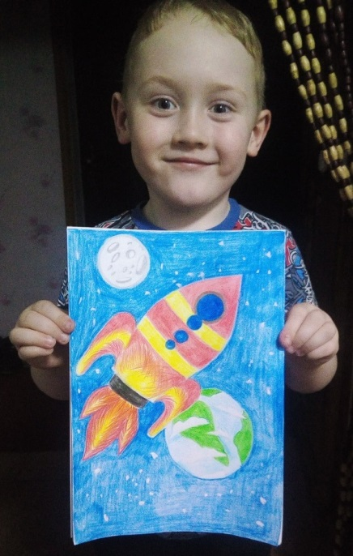 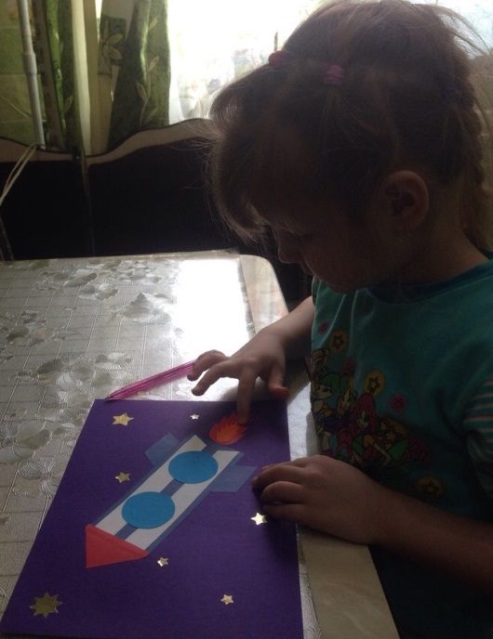 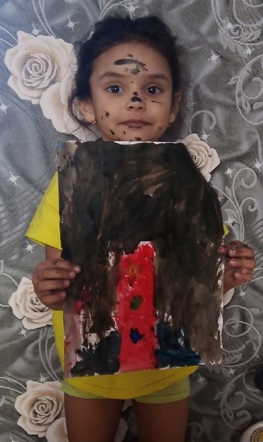

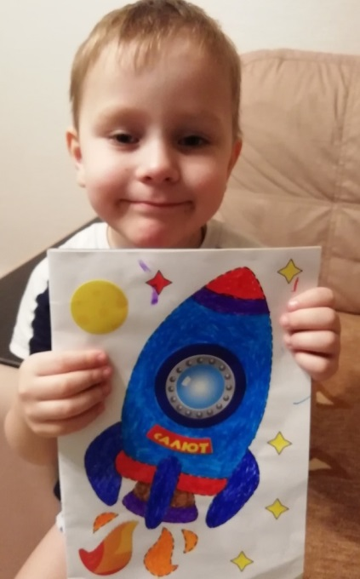 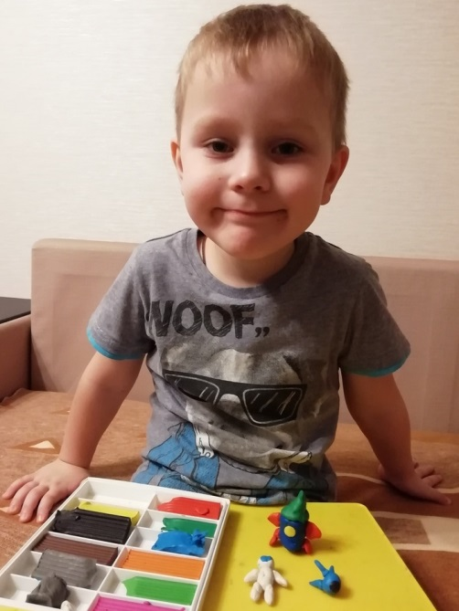 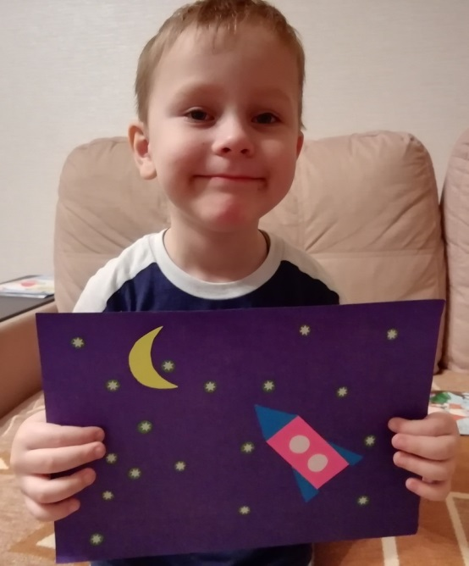

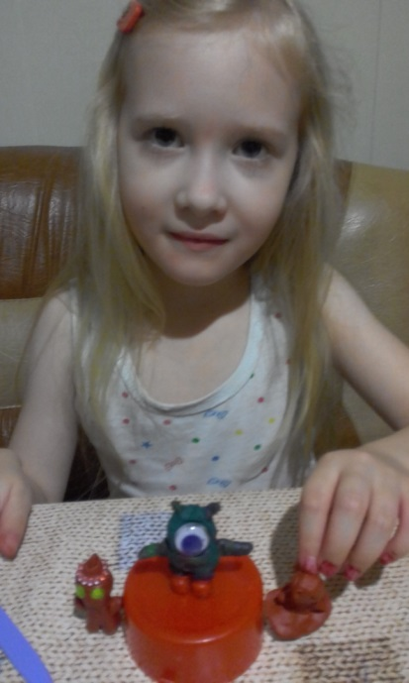 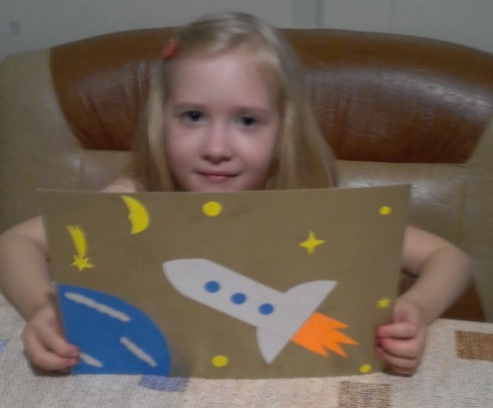 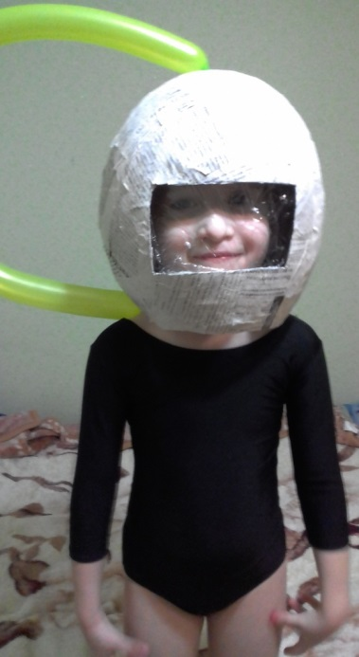

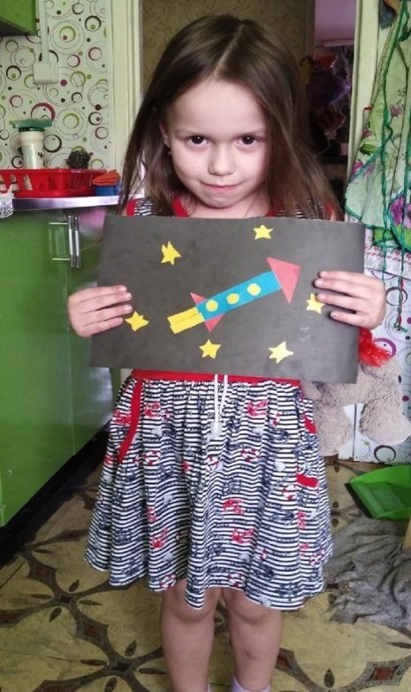

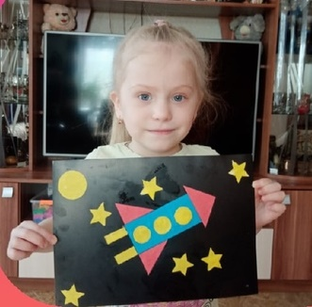

**Рассказ Алены Куликовой о космосе**

**«Что такое Космос?»**

**Космос – это то , что находится вне планеты Земля. В космосе находятся планеты, звезды, метеориты, астероиды. Там есть Луна, которая вращается вокруг Земли и как будь-то за нами наблюдает, а звезды нам светят.В космос летают на космическом корабле, который и есть ракета. В космос летают чтобы его изучитьи посмотреть на планеты, может встретить инопланетян.**

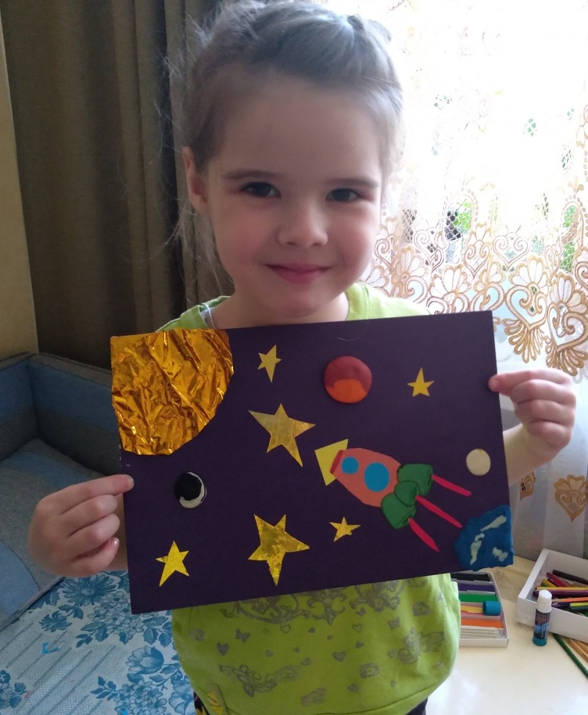

**Съедобная инсталляция «Млечный путь»**

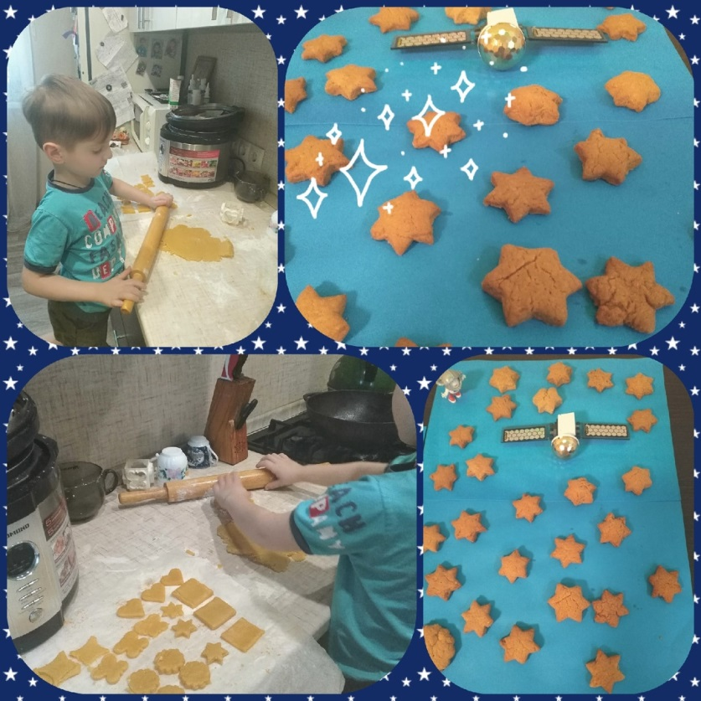

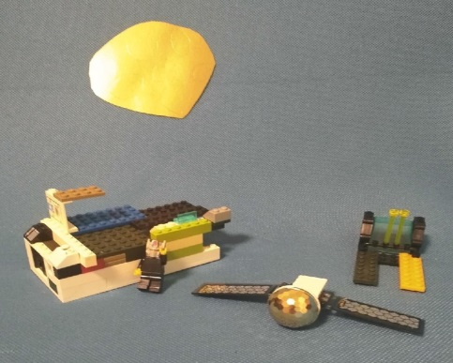**«Космическая станция» автор Фёдор Соболев – 6 лет**